L'Université d'été e-Santé 4, 5 et 6 juillet 2017

Le SIMV était partenaire de l'Université d'été à l'occasion des journées sur
l'e-santé animale à Castres, les 4, 5 et 6 juillet 2017.
Jean-Louis Hunault, Président du SIMV, en a exposé les enjeux.
Hervé Basset, de MSD Santé animale, a expliqué les choix des canaux pour gérer les relations vétérinaires/propriétaires.
D’autres sujets ont été abordés, tels que :
- les enjeux et défis dans le rapport Homme/Animal
- le vétérinaire, les temps hypermodernes et la nouvelle révolution industrielle
- comment le digital améliore-t-il la gestion des crises en santé animale ?

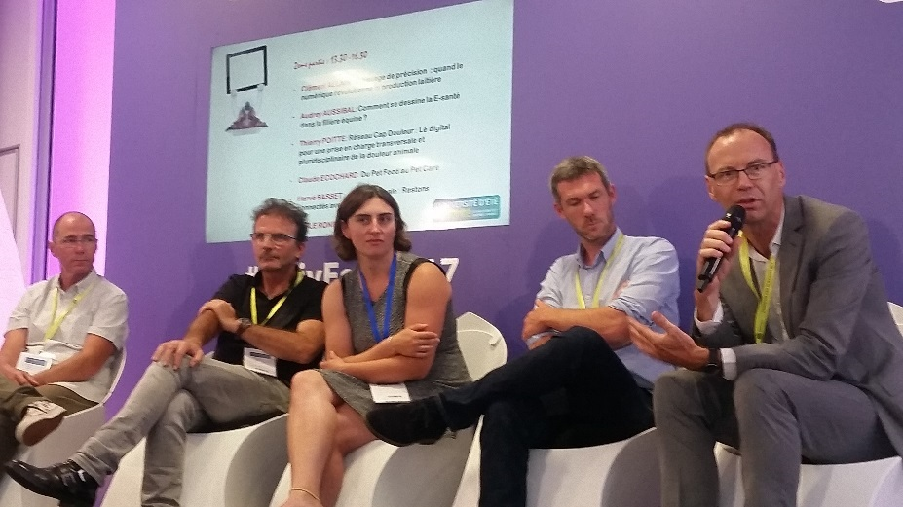

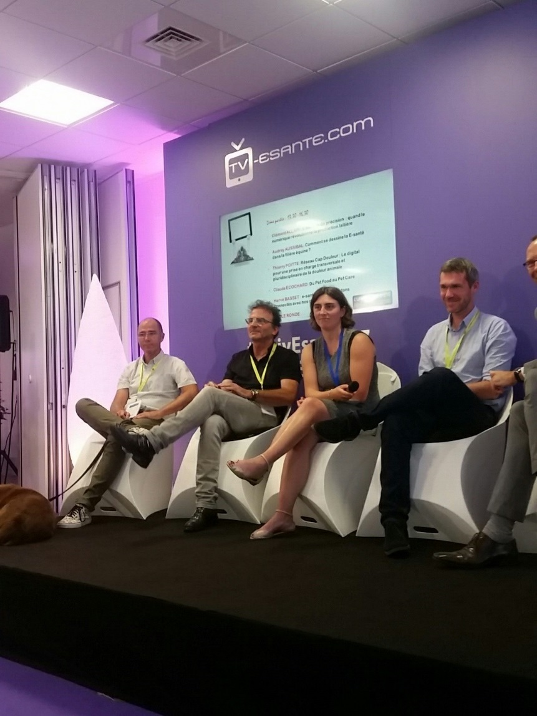
Retrouvez en lien la présentation de cet évènement.

